METODOLOGÍA OSINT

Carrera: Técnico Universitario en Ciberseguridad
Asignatura: Ingeniería Social

Profesor: Oscar Orellana Artigas
Fecha de envío: 19-04-2026
Nombre(s) de estudiante(s): Alonso García E. - Isabel Bustos R.

Contenido

1. INTRODUCCIÓN 3
2. OSINT 4
3. ASPECTOS PREVIOS A UN PROCESO OSINT 5
3.1 Definición de Objetivos 5
3.2 Análisis de la Investigación 5
3.3 Aspectos Legales y Éticos 6
4. METODOLOGÍA OSINT 7
4.1 Planificación 7
4.2 Recolección de Información 7
4.3 Procesamiento de Datos 8
4.4 Análisis 8
4.5 Presentación de Resultados 9
5. MEDIDAS DE ANONIMATO EN OSINT 10
5.1 Medidas Preventivas Aplicables 11
6. APLICACIÓN PRÁCTICA DEL OSINT 12
6.1 Representación del Vector de Ataque (OSINT --> Ingeniería Social) 12
6.2 Explicación del Vector de Ataque 13
7. EJEMPLO PRÁCTICO DE RECOLECCIÓN DE INFORMACIÓN 15
7.1 Fuentes de Información 15
7.2 Cómo se Obtuvo la Información 15
8. APLICACION DEL RESULTADO EN UN TRABAJO DE INGENIERIA SOCIAL 18
9. CONCLUSIÓN 19
10. REFERENCIAS 20

INTRODUCCIÓN

El Open Source Intelligence (OSINT) corresponde al proceso de recopilación, procesamiento y análisis de información obtenida a partir de fuentes abiertas y de acceso público, tales como sitios web, redes sociales, bases de datos y registros disponibles en internet. En el ámbito de la ciberseguridad, esta metodología adquiere una relevancia significativa, ya que permite identificar vulnerabilidades, exposiciones de información y posibles vectores de ataque sin necesidad de realizar acciones intrusivas o ilegales. De esta manera, el OSINT se posiciona como una herramienta clave tanto para la prevención de amenazas como para el análisis de riesgos en entornos digitales.

Su importancia radica en que gran parte de la información sensible de individuos y organizaciones se encuentra disponible públicamente, lo que puede ser aprovechado por actores maliciosos para llevar a cabo ataques dirigidos, especialmente en el contexto de la ingeniería social. En este sentido, el correcto uso del OSINT no solo contribuye a fortalecer las estrategias de defensa, sino que también permite comprender cómo se construyen y ejecutan estos ataques.

Desde la perspectiva del análisis de datos sociales, Casas-Roma y Pérez-Solà (2016) señalan que las redes sociales constituyen una fuente masiva de información que, al ser analizada de manera sistemática, permite extraer patrones de comportamiento, relaciones estructurales y flujos de información relevantes. En este contexto, el OSINT se vincula directamente con el Social Media Intelligence (SOCMINT), ya que ambos comparten metodologías orientadas a transformar grandes volúmenes de datos públicos en conocimiento útil. La correcta interpretación de estas relaciones resulta clave para comprender cómo la información aparentemente aislada puede integrarse en un modelo de análisis más amplio, especialmente en escenarios donde la ingeniería social se apoya en la comprensión de vínculos, jerarquías y dinámicas sociales.

El presente informe tiene como objetivo analizar los aspectos fundamentales del proceso OSINT, abordando las consideraciones previas a su ejecución, las etapas metodológicas involucradas y las medidas necesarias para garantizar el anonimato del analista durante la investigación. Asimismo, se incluye una aplicación práctica orientada a la ingeniería social, junto con la representación de un vector de ataque que ilustra cómo la información recopilada puede ser utilizada en un escenario real, evidenciando tanto su potencial como sus riesgos asociados.

OSINT

El OSINT (Open Source Intelligence), es el proceso de recopilación y análisis de información disponible públicamente de fuentes como cuentas de redes sociales, registros gubernamentales y directorios en línea para evaluar amenazas, tomar decisiones o responder preguntas específicas.

Es considerada una herramienta clave en ciberseguridad y analítica de amenazas. Sus aplicaciones abarcan desde el análisis de la propia exposición en internet hasta su uso en pentesting durante la fase de reconocimiento.

Dentro del marco de trabajo MITRE ATT&CK, la primera táctica documentada en un ataque a empresas es el Reconocimiento (TA0043), donde el adversario intenta recopilar información que pueda usar en operaciones futuras. Esta información puede incluir detalles sobre la organización víctima, su infraestructura tecnológica y su personal. El OSINT es, precisamente, la metodología más empleada para ejecutar esta fase de forma pasiva y sin generar alertas en los sistemas del objetivo.

Su relevancia también se extiende a ámbitos como la inteligencia gubernamental, el análisis competitivo corporativo y la investigación periodística, lo que demuestra que el OSINT es una disciplina transversal que trasciende el campo de la ciberseguridad.

ASPECTOS PREVIOS A UN PROCESO OSINT

Antes de ejecutar cualquier proceso de recopilación de información, es imprescindible realizar una fase de preparación que contemple como mínimo las tres dimensiones que a continuación se detallan.

Definición de Objetivos

Es el punto de partida de cualquier investigación OSINT. Sin una dirección clara, la recolección de datos puede volverse ineficiente, produciendo grandes volúmenes de información sin valor operativo. Para estructurar adecuadamente esta etapa, podemos realizarnos las siguientes preguntas antes de iniciar cualquier investigación:

- ¿Qué información necesito obtener?
- ¿Quién solicita la investigación y con qué propósito?
- ¿Cuál es el resultado esperado al finalizar el proceso?
- ¿Cuánto tiempo dispongo para ejecutar la investigación?
- ¿Qué fuentes de información utilizaré?
- ¿Tendré contacto con el objetivo durante la investigación?

Por ejemplo, si el objetivo es identificar la infraestructura tecnológica expuesta de una empresa, deberíamos delimitar si buscará subdominios activos, tecnologías web utilizadas, servicios abiertos en internet o empleados con acceso a sistemas críticos. Esta delimitación permite optimizar el uso de herramientas y reducir el ruido en la fase de análisis.

Análisis de la Investigación

Se define el alcance y la estrategia de recolección. Según Mirucci (2025), existen dos enfoques principales para abordar una investigación OSINT:

El enfoque Hunting: consiste en una aproximación más directa hacia el objetivo, por ejemplo, lanzando una campaña de phishing controlada para medir la respuesta del personal de una organización. Este enfoque busca resultados rápidos y concretos, pero implica mayor exposición del analista.

El enfoque Farming: en cambio, es más pasivo e indirecto. El analista busca exponer su actividad lo menos posible, realizando una explotación más extensa a lo largo del tiempo. Este método es preferido en investigaciones de larga duración o en contextos de red team, donde el sigilo es prioritario.

En cualquier caso, se requiere un enfoque pasivo inicial que utilice exclusivamente fuentes abiertas: motores de búsqueda, redes sociales, sitios corporativos y bases de datos públicas. La elección del enfoque determina también qué herramientas se emplearán y qué medidas de anonimato serán necesarias.

Aspectos Legales y Éticos

El proceso de OSINT debe respetar las normativas legales vigentes en la jurisdicción donde se lleva a cabo. Aunque trabaja con información de acceso público, su uso inapropiado puede derivar en consecuencias legales significativas. Los principios fundamentales que deben respetarse son (Eithos, 2024):

- Utilizar únicamente información de acceso público (fuentes abiertas), evitando datos cuyo acceso requiera credenciales o supere alguna medida de autenticación, ya que acceder a ellos implicaría vulnerar sistemas de seguridad.
- Evitar accesos no autorizados: recopilar datos de una base de datos privada o clasificada constituye un delito en muchos países con legislación de ciberseguridad vigente (Chile: Ley 21.459 sobre delitos informáticos).
- Respetar la privacidad de los individuos: el OSINT puede exponer información personal que las personas no tenían intención de compartir públicamente, lo que plantea dilemas éticos relacionados con la vigilancia y la elaboración de perfiles.

El incumplimiento de estos principios puede derivar en responsabilidades civiles o penales, incluso si la información obtenida está técnicamente disponible en internet. Por esta razón, muchas organizaciones exigen que las investigaciones OSINT se realicen bajo un marco de autorización formal, especialmente en contextos de pentesting profesional.

METODOLOGÍA OSINT

De acuerdo con Casas-Roma y Pérez-Solà (2016), el análisis de datos provenientes de fuentes sociales requiere una metodología estructurada que permita gestionar tanto el volumen como la complejidad de la información. Los autores enfatizan que el valor de la inteligencia no reside únicamente en la recopilación de datos, sino en la capacidad de establecer relaciones entre entidades, identificar patrones y contextualizar la información dentro de una red de interacciones. Este enfoque resulta plenamente aplicable al ciclo OSINT, donde cada fase —desde la planificación hasta la presentación de resultados— contribuye a convertir datos abiertos en inteligencia accionable, especialmente cuando se analizan estructuras organizacionales y relaciones humanas con fines de seguridad o concienciación.

Planificación

La planificación es la fase inicial del ciclo OSINT y determina la estructura de todo el proceso posterior. En esta etapa se define el objetivo concreto de la investigación, el alcance de la búsqueda, las fuentes a consultar y las herramientas a emplear. Una planificación deficiente se traduce directamente en ineficiencia durante las fases siguientes.

Recolección de Información

La recolección es la fase más extensa del ciclo OSINT. En ella se obtiene información desde distintas fuentes abiertas, utilizando técnicas y herramientas especializadas. Las fuentes más comunes se organizan en las siguientes categorías:

Motores de Búsqueda y Google Dorks: Los Google Dorks son operadores de búsqueda avanzada que permiten filtrar resultados específicos dentro del índice de Google.

Redes Sociales: LinkedIn es la fuente más valiosa para identificar empleados, cargos, tecnologías utilizadas y estructura organizacional. Herramientas como LinkedIn Sales Navigator permiten filtrar por empresa, cargo y ubicación. Twitter/X, Facebook e Instagram pueden revelar información personal de empleados, rutinas y relaciones organizacionales. La herramienta Maltego permite visualizar estas relaciones de forma gráfica, cruzando información de múltiples fuentes de forma automatizada.

Herramientas Especializadas: theHarvester es una herramienta de código abierto que permite recopilar correos electrónicos, subdominios, hosts, nombres de empleados y datos de servidores desde fuentes públicas como Google, Bing, LinkedIn y Shodan. Su ejecución básica consiste en especifica el dominio objetivo y la fuente de búsqueda, retornando una lista estructurada de hallazgos.

Shodan: es un motor de búsqueda especializado en dispositivos conectados a internet. A diferencia de Google, que indexa contenido web, Shodan indexa servicios de red como servidores, cámaras IP, routers, sistemas SCADA e impresoras expuestas. Permite identificar qué servicios tiene abiertos una organización, qué versiones de software usa y si existen vulnerabilidades conocidas en ellos.

Bases de Datos Públicas: Registros WHOIS permiten identificar el propietario de un dominio, su fecha de registro, servidor DNS y, en ocasiones, datos de contacto. Servicios como Have I Been Pwned permiten verificar si una dirección de correo electrónico ha sido comprometida en filtraciones de datos previas, lo que puede revelar contraseñas antiguas o patrones de uso.

Procesamiento de Datos

Una vez recopilada la información, esta debe ser filtrada, organizada y estructurada para facilitar su análisis. En esta fase se eliminan datos irrelevantes, se validan las fuentes y se cruza la información proveniente de distintas plataformas para identificar coincidencias o patrones emergentes.

Por ejemplo, supongamos que theHarvester retorna 43 correos electrónicos del dominio empresa.cl. En el procesamiento se identifica que todos siguen el formato nombre.apellido@empresa.cl. Este hallazgo es fundamental para la fase siguiente, ya que permite inferir los correos corporativos de empleados cuya dirección no fue directamente expuesta, conociendo únicamente su nombre y apellido desde LinkedIn.

Herramientas como Maltego permiten automatizar parte de este proceso, visualizando relaciones entre entidades (personas, correos, dominios, Ips) y facilitando de identificación de conexiones que no serían evidentes de forma manual.

Análisis

La fase de análisis consiste en transformar los datos procesados en inteligencia útil y accionable para el objetivo definido en la planificación. Es aquí donde el analista interpreta la información, identifica vulnerabilidades y determina los vectores de ataque más viables.

El análisis también considera la jerarquía organizacional: empleados con menor experiencia en ciberseguridad, como asistentes administrativos o personal recién incorporado, suelen ser objetivos más accesibles que directivos con mayor entrenamiento en detección de amenazas.

Presentación de Resultados

La última fase del ciclo OSINT consiste en comunicar los hallazgos de forma clara, estructurada y verificable. Los resultados se presentan habitualmente mediante informes técnicos que incluyen las fuentes consultadas, las herramientas utilizadas, la metodología aplicada y las conclusiones o recomendaciones derivadas del análisis.

En contextos profesionales de pentesting, esta fase puede incluir un mapa de superficie de ataque, donde se representan gráficamente todos los activos expuestos identificados, los empleados más vulnerables y los vectores de ingreso más factibles. Este entregable es fundamental para que la organización pueda tomar decisiones correctivas basadas en evidencia real.

MEDIDAS DE ANONIMATO EN OSINT

Cabe recalcar que nunca se puede tener un 100% de anonimato, por más cantidad de VPNs que se utilicen o navegadores como Tor, siempre se deja un rastro online.
VPNs. Las VPNs, si bien son un buen recurso para ganar algo de anonimato, no son infalibles. Las empresas que ofrecen este servicio pueden estar guardando logs de cada una de las conexiones que pasan por sus servidores. Existen muchos casos (muy bien documentados) donde proveedores VPN afirmaban ser “no-logs” pero en la práctica sí almacenaban información y la entregaron a autoridades.

Ejemplo de caso: PureVPN (2017): Hasta 2017, PureVPN afirmaba que no guardaban logs que pudieran identificar o ayudar en el monitoreo de las actividades de usuarios, sin embargo, sus registros sirvieron de apoyo para un caso relacionado con el FBI.

Ahora, lo más sensato es usar una cadena de VPNs localizadas en diferentes países, ya que, si bien la posibilidad no es nula, si es probable que no se pueda llegar a dar con la persona que realiza este tipo de búsquedas, ya sea por temas políticos o dificultades en la cooperación entre Estados “adversarios” (Ej: EE.UU. Y Rusia/China), pero a cambio hay que saber que la latencia para realizar búsquedas aumentaría considerablemente, aparte de probablemente tener que pagar algún tipo de membresía o suscripción.

Tor Browser: Es de conocimiento general dentro del mundo de la ciberseguridad que el navegador Tor ofrece una capa de anonimato adicional, sin embargo, como se mencionó al inicio de este módulo, no se garantiza un 100% de anonimato.

Normalmente, una conexión como HTTPs para leer una web desde un computador se realiza directamente a sus servidores, por lo que la ruta es relativamente sencilla. Desde el computador pasa al router, desde ahí los enrutadores del ISP (Proveedor de Servicios de Internet) enrutan el paquete y después va directo a los servidores de la web que se estén visitando.

Onion Routing: hace algo distinto, utiliza caminos no directos por medio de diferentes nodos, cifrando el mensaje como por capas (como una cebolla) utilzando cifrados asimétricos y eligiendo una ruta más o menos aleatoria al destino pasando por varios nodos intermedios.

Este método proporciona muchísima seguridad y privacidad, pero no es a prueba de todo, ya que analizando los tiempos a los que se reciben y envían paquetes en cada nodo se puede llegar a saber, con mucho tiempo y dedicación, qué ordenadores se están comunicando.

Medidas Preventivas Aplicables

Si bien al usar VPNs y el Tor Browser en conjunto puede ayudar a tener cierto nivel de anonimato online, hay varias medidas preventivas que podemos aplicar cuando navegamos por internet.

- No conectarse a redes inalámbricas abiertas de acceso públic, como aeropuertos, cafeterías, restaurantes, etc., ya que no suelen manejar la información en la red de forma cifrada.
- Instalar Firewalls para gestionar conexiones entrantes y salientes del dispositivo con el que se está trabajando, para definir reglas con el objetivo de controlar el tráfico que sale y entra del equipo.
- Eliminar datos generados y almacenados dentro del equipo como cookies, historial de navegación, archivos temporales y caché (nota: el ISP aún va a tener esta información, lo que se hace es eliminarlos de forma local).
- Mantener el sistema operativo y el navegador actualizados para tener los últimos parches de seguridad publicados por los desarrolladores.
- Emplear contraseñas complejas o usar un gestor de contraseñas.
- Hasta el momento, las medidas a tomar son meramente a nivel de red, pero a nivel de sistema también podemos tener ciertas prácticas que van a ayudar a protegernos:
- Uso de máquinas virtuales.
- Sistemas operativos aislados.
- Evitar el uso del sistema principal.
- Evitar guardar información personal dentro de las máquinas virtuales.

A nivel de identidad también podemos optar por algunas alternativas que van a dificultar la trazabilidad del analista durante la investigación:

- Uso de cuentas falsas.
- Correos electrónicos desechables.
- Separación entre identidad real y digital.
- No activar el perfil personal privado en el mismo equipo, navegador o sesión, debido a que algunas RR.SS. Cruzan datos para mostrar quién ha visitado tu perfil o realizar sugerencias de contacto a personas que interactúen con nuestros perfiles.
- Configurar la cuenta de modo que se muestre la menor cantidad de información del titular, pero estableciendo un perfil creíble.

APLICACIÓN PRÁCTICA DEL OSINT

Previo a la recolección de datos de cualquier persona/organización/empresa, hay que definir qué se busca al realizar un proceso de investigación, para ello podemos realizarnos la siguiente serie de preguntas:

- ¿Qué información necesito?
- ¿Quién nos solicita la investigación?
- ¿Qué resultado se está buscando?
- ¿Qué cantidad de tiempo dispongo?
- ¿Qué fuentes voy a utilizar?
- ¿Voy a contactar con el objetivo durante la investigación?

Estas son algunas preguntas que pueden ser parte de un checklist que, idealmente, debe ir creciendo para mejorar y perfeccionar el proceso de OSINT.

Representación del Vector de Ataque (OSINT --> Ingeniería Social)

A continuación, se presenta una representación visual de cómo se llevaría a cabo la fase de recolección de información antes de poder realizar un ataque dirigido:
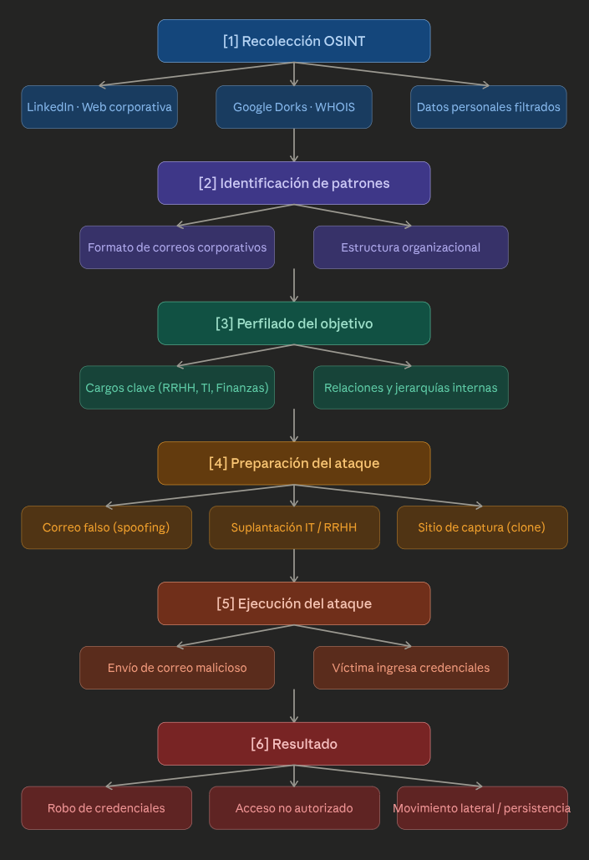
Ilustración 1: Vector de ataque OSINT hacia ingeniería social. Fuente: Elaboración propia basada en MITRE ATT&CK (TA0043) y Mirucci (2025)

Explicación del Vector de Ataque

El vector de ataque comienza con la fase de recolección de información mediante técnicas OSINT, donde se obtienen datos desde fuentes abiertas como redes sociales (como, LinkedIn), sitios web corporativos y motores de búsqueda utilizando técnicas como Google Dorks. En esta etapa se identifican nombres de empleados, cargos y posibles correos electrónicos.

Posteriormente, se realiza un análisis de la información recopilada, permitiendo identificar patrones, como el formato de los correos electrónicos corporativos, así como la estructura organizacional de la empresa.

En la fase de perfilado, se seleccionan objetivos específicos dentro de la organización, priorizando cargos estratégicos como personal de recursos humanos, tecnología o finanzas, los cuales suelen tener acceso a información sensible.

A continuación, se prepara el ataque, el cual consiste en la creación de un correo electrónico falso que simula provenir de una fuente confiable dentro de la organización, como el departamento de TI o recursos humanos. Este correo incluye un enlace malicioso que redirige a una página falsa diseñada para capturar credenciales.

Finalmente, en la fase de ejecución, el atacante envía el correo a los objetivos previamente identificados. Si el usuario cae en el engaño e ingresa sus credenciales, estas son capturadas por el atacante, permitiendo el acceso no autorizado a sistemas corporativos.

Este vector de ataque demuestra cómo la información obtenida mediante OSINT puede ser utilizada para construir ataques altamente dirigidos, aumentando significativamente la probabilidad de éxito de escenarios de ingeniería social.

EJEMPLO PRÁCTICO DE RECOLECCIÓN DE INFORMACIÓN

Para efectos de esta actividad, se realizó una simulación de proceso OSINT sobre una empresa ficticia denominada empresa.cl, con el objetivo de identificar posibles correos electrónicos corporativos y analizar su estructura, para posteriormente aplicar dicha información en un escenario de ingeniería social.

NOTA: Todos los resultados son ficticios.

Fuentes de Información

Fuente | Tipo de Información Obtenida
LinkedIn (perfil público de la empresa) | Nombre de empleados, cargos, antigüedad
Google (operadores site: y filetype:) | Documentos filtrados con correos visibles
Herramienta theHarvester | Correos electrónicos indexados en motores de búsqueda
Have I Been Pwned (HIBP) | Verificación si algún correo apareció en filtraciones previas

Cómo se Obtuvo la Información

- Paso 1 – Búsqueda en LinkedIn

Se accedió al perfil corporativo de “empresa.cl” en LinkedIn. En la sección “Empleados”, se identificaron 12 perfiles públicos. Se registraron nombres completos y cargos.

• Carlos Correa – Jefe de TI
• Andrea Silva – Analista de RR.HH.

- Paso 2 – Uso de Google Dorks

En el navegador (con medidas de anonimato activadas), se ejecutaron los siguientes operadores:

Ilustración 2: Uso de Google Dorks. Elaboración propia.

site:empresa.cl filetype:pdf, para buscar PDFs públicos con información general indexada en el motor de búsqueda Google.

Ilustración 3: Uso de Google Dorks. Elaboración propia.

site:empresa.cl “@empresa.cl”, para buscar correos directamente indexados.

Ilustración 4: Uso de Google Dorks. Elaboración propia.
site:empresa.cl (filetype:pdf OR filetype:docx OR filetype.xlsx) “@empresa.cl”, para buscar documentos que contengan correos internos.

Los comandos anteriores permitieron encontrar un PDF público (boletín interno) donde aparecieron tres direcciones de correo.

- Paso 3 – Uso de theHarvester

Desde una máquina virtual con Kali Linux, se ejecutó el siguiente comando:

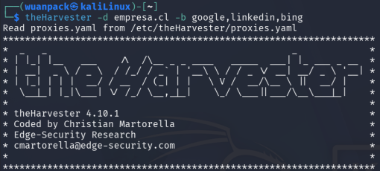

Resultados obtenidos (simulado):

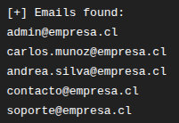
Ilustración 5: Resultados obtenidos desde theHarvester. Elaboración propia.

- Paso 4 – Procesamiento y validación

Se observó que todos los correos seguían el formato nombre.apellido@empresa.cl. A partir de los nombres obtenidos en LinkedIn, se infirieron correos adicionales de empleados cuyas direcciones no estaban explícitamente expuestas, por ejemplo carlos.correa@empresa.cl.

Luego se ingresaron los correos encontrados en Have I Been Pwned (hibp.com). Uno de ellos (admin@empresa.cl) apareció como comprometido en una filtración de datos en 2022.

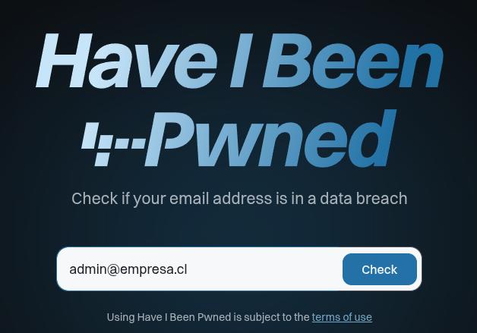
Ilustración 6: Simulación uso de Have I Been Pwned. Elaboración propia.

APLICACION DEL RESULTADO EN UN TRABAJO DE INGENIERIA SOCIAL

La información recopilada permite construir un ataque dirigido de phishing de la siguiente manera:

Dato Obtenido | Uso en Ingeniería Social
carlos.correa@empresa.cl (Jefe de TI) | Suplantar su identidad para enviar instrucciones falsas al equipo técnico
andrea.silva@empresa.cl (RR.HH.) | Enviar un correo falso solicitando actualización de datos personales
Formato nombre.apellido@empresa.cl | Generar correos de empleados que no aparecen públicamente
admin@empresa.cl comprometido en HIBP | Indicar en el phishing: "Su contraseña apareció en una filtración, cámbiela aquí" (enlace malicioso)

Ejemplo concreto de correo de ingeniería social:

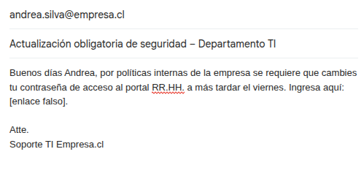
Ilustración 7: Simulación de correo electrónico. Elaboración propia.

Se eligió objetivo a Andrea Silva, ya que, al contrario de Carlos Correa, es más probable que tenga menos conocimientos sobre seguridad informática.

La idea es enviar el correo desde un correo falso como soporte.ti@empresa.cl, el cual se parece mucho a soporte@empresa.cl y puede pasar desapercibido, o soporte@ernpresa.cl, que usa el recurso visual para intentar parecer como un correo legítimo, cambiando la “m” del nombre de la empresa por “rn”.
Al hacer clic, la víctima es redirigida a una página idéntica a la corporativa, donde sus credenciales son capturadas por el atacante.

CONCLUSIÓN

El análisis del proceso OSINT permite comprender cómo la información disponible públicamente puede ser utilizada de manera estratégica para la obtención de inteligencia en contextos de ciberseguridad. A lo largo del desarrollo, se evidenció que una adecuada planificación, junto con una metodología estructurada, permite transformar datos dispersos en información útil y accionable.

Asimismo, se destacó la importancia de considerar los aspectos legales y éticos, ya que, si bien el OSINT se basa en fuentes abiertas, su uso indebido puede afectar la privacidad de las personas y derivar en consecuencias legales. En paralelo, las medidas de anonimato resultan fundamentales para proteger la identidad del analista, aunque nunca garantizan un anonimato absoluto.

Por otra parte, la aplicación práctica demostró que la información recopilada puede ser utilizada para diseñar vectores de ataque basados en ingeniería social, incrementando la probabilidad de éxito al aprovechar datos reales del objetivo. En este sentido, el OSINT no solo representa una herramienta de análisis, sino también un factor de riesgo cuando la información no es adecuadamente protegida.

El OSINT es una herramienta poderosa que, dependiendo de su uso, puede contribuir tanto a la defensa como a la explotación de sistemas de información.

REFERENCIAS

- Casas-Roma, J., & Pérez-Solà, C. (2016). Análisis de datos de redes sociales. Editorial UOC. https://hdl.handle.net/10609/153439

- Fernández, Y. (2026, 13 de enero). Red Tor: Qué es, cómo funciona y cómo se usa. Xataka.
https://www.xataka.com/basics/red-tor-que-como-funciona-como-se-usa

- IBM. (s. f.). ¿Qué es OSINT? IBM Think.
https://www.ibm.com/mx-es/think/topics/osint

- Martínez, A. (2014, 28 de mayo). OSINT: La información es poder. INCIBE-CERT.
https://www.incibe.es/incibe-cert/blog/osint-la-informacion-es-poder

- Mirucci, M. (2025, 30 de octubre). OSINT desde cero: ¿Cómo comenzar? WeLiveSecurity.
https://www.welivesecurity.com/es/recursos-herramientas/osint-desde-cero-como-comenzar/

- MITRE ATT&CK. (2025, 25 de abril). Reconnaissance (TA0043). MITRE Corporation.
https://attack.mitre.org/tactics/TA0043/Open-Source Intelligence (OSINT) & its legal and ethical aspects. (2024, 25 de julio). Eithos.
https://eithos.eu/open-source-intelligence-osint-its-legal-and-ethical-aspects/

- Sadylko, A. (2024, 18 de noviembre). El navegador Tor y el anonimato: Lo que necesitas saber. Kaspersky.
https://www.kaspersky.es/blog/what-you-need-to-know-about-tor-browser-and-anonymity/30549/

- VyprVPN. (2017, 9 de octubre). Pure lies: PureVPN’s “no logs” claims invalidated by recent FBI case. VyprVPN Blog.
https://www.vyprvpn.com/blog/post/purevpn-no-log-claims-false

